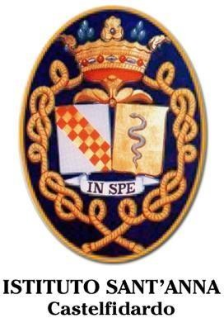
ISTITUTO “SANT’ANNA”
SCUOLA COMUNALE PARITARIA
“REGINA MARGHERITA”
Via Garibaldi n.2 - 60022 CASTELFIDARDO
Tel.: 071/780633; Fax: 071/7206819; E-mail: scuolasantanna@libero.it Pec: santannacastelfidardo@pec.lapostapec.it
Sito web: https://www.santanna-castelfidardo.it/

L’Istituto Sant’Anna è una realtà educativa presente sul territorio dal 1850

La Scuola dell’Infanzia Comunale Paritaria “Regina Margherita” offre 3 sezioni per accogliere i bimbi dai 3 ai 5 anni compiuti entro il 31 dicembre 2026.
A richiesta dei genitori e sulla base della disponibilità della scuola possono altresì essere iscritti bambini e bambine che compiano i 3 anni di età entro il 30 aprile 2027.
Le sezioni sono miste per età e prevedono un’insegnante prevalente ognuna, accompagnate dal team di altre docenti che segue le attività laboratoriali.
Oltre alle attività e alla didattica con le insegnanti prevalenti, viene offerto un progetto articolato di approccio alla lingua inglese, introduzione alla musica, educazione motoria con insegnante specialista e un percorso di sviluppo del pensiero logico che si conclude con il laboratorio di informatica per i bambini di 5 anni.
Le domande di iscrizione per l’anno scolastico 2026/2027 possono essere presentate in formato cartaceo alla segreteria della scuola. In caso di eccedenza di iscrizioni oltre il limite massimo di posti disponibili si rispetteranno i criteri di ammissione definiti dai decreti ministeriali e seguendo la data di iscrizione.

Si comunica che l’IBAN della scuola per erogazioni liberali per ampliamento dell’offerta formativa è il seguente:

Banca Intesa San Paolo IT59Z0306937288100000002915

La presenza dell’Istituto Sant’Anna nel nostro territorio dipende anche dalla generosità di enti, istituzioni, aziende e privati cittadini che ne riconoscono il valore educativo e contribuiscono a sostenerlo anche economicamente.

